BASIN BÜLTENİ 04.04.2022

ERZURUM’DA GÖRME ENGELLİLERDE MÜZİK EĞİTİMİ FARKINDALIK SEMİNERİ DÜZENLENDİ
Avrupa Birliği ve Türkiye Cumhuriyeti tarafından ortaklaşa finanse edilen, Çalışma ve Sosyal Güvenlik Bakanlığı AB ve Mali Yardımlar Dairesi Başkanlığı’nın sözleşme makamı, Milli Eğitim Bakanlığının program faydalanıcısı olduğu “Bütünleştirici Eğitim İçin Özel Eğitim Hizmetlerinin Kalitesinin Artırılması” hibe programı kapsamında desteklenen, Bartın Üniversitesi’nin eş başvuranı olduğu ve Eğitimde Görme Engelliler Derneği tarafından yürütülmekte olan Notalara Dokunmak Projesi’nin Görme Engellilerde Müzik Farkındalığı Semineri” Erzurum’da düzenlendi. Seminerde ortaöğretim ve yükseköğretim kademelerinde müzik alanında öğrenim gören görme engelli öğrencilerin eğitim hayatı süresince karşılaştıkları Braille (kabartma) nota erişilebilirliği ve kaynak bulma sorunlarına yönelik geliştirilen teknolojik çözümler alan uzmanları tarafından müzik eğitimcileriyle paylaşıldı.
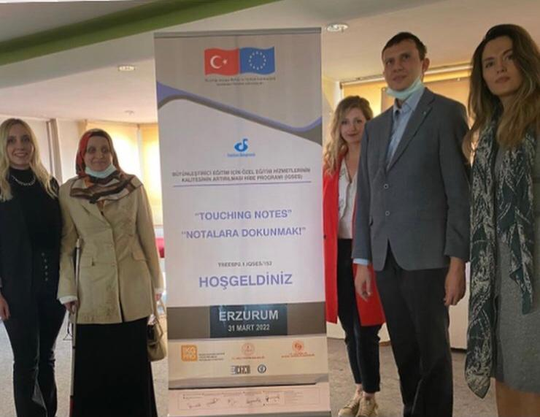

Fotoğrafta soldan sağa, EGED Proje Asistanı Duygu Arslan, EGED Yönetim Kurulu Üyesi ve Erzurum İl Temsilcisi Demet Budak, Proje Koordinatörü Zühredeniz Gökçe, Ankara MGÜ Yüksek Lisans Öğrencisi ve Müzik Öğretmeni Ali Caner Alpaslan, Bartın Üniversitesi Müzik Eğitimi Ana Bilim Dalı Dr. Öğr. Üyesi Ceren Doğan yer alıyor.

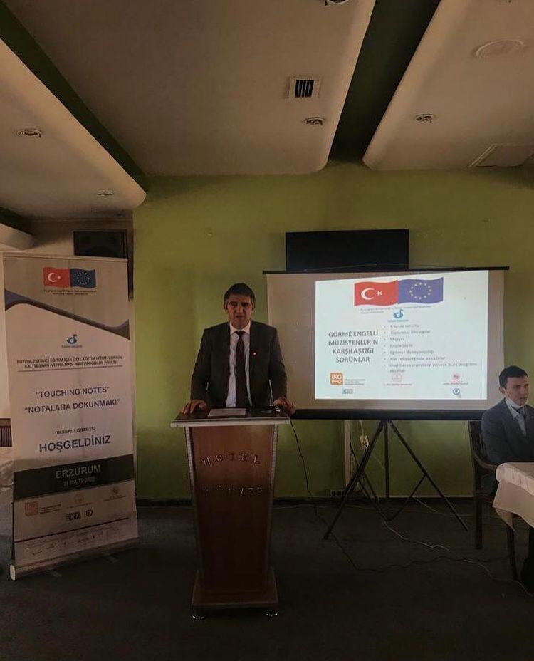
Programa katılım gösteren Erzurum İl Milli Eğitim Özel Eğitim ve Rehberlik Hizmetlerinden sorumlu Şube Müdürü Sayın Fatih Paça, projemiz kapsamında gerçekleştirilen seminerden duyduğu memnuniyeti dile getirerek, görme engelliler başta olmak engellilerin eğitim alanında yaşadığı zorluklar hakkında bilgi ve deneyimlerini paylaştı. ‘’Önce -normali- çok iyi çözümlememiz gerektiğine vurgu yapan Paça, canda engelin olamayacağını, toplumsal yaşam içerisinde göstereceğimiz gayret ve iş birliği ile eşit şartların sağlanarak engelli bireylerin bağımsız bir şekilde hareket edebilecekleri ortamların her alanda yaratılmasının önemli olduğunu bildirmiştir.

Fotoğrafta Erzurum İl Milli Eğitim Özel Eğitim ve Rehberlik
Hizmetleri Şube Müdürü Sayın Fatih Paça konuşmalarını yapıyor.

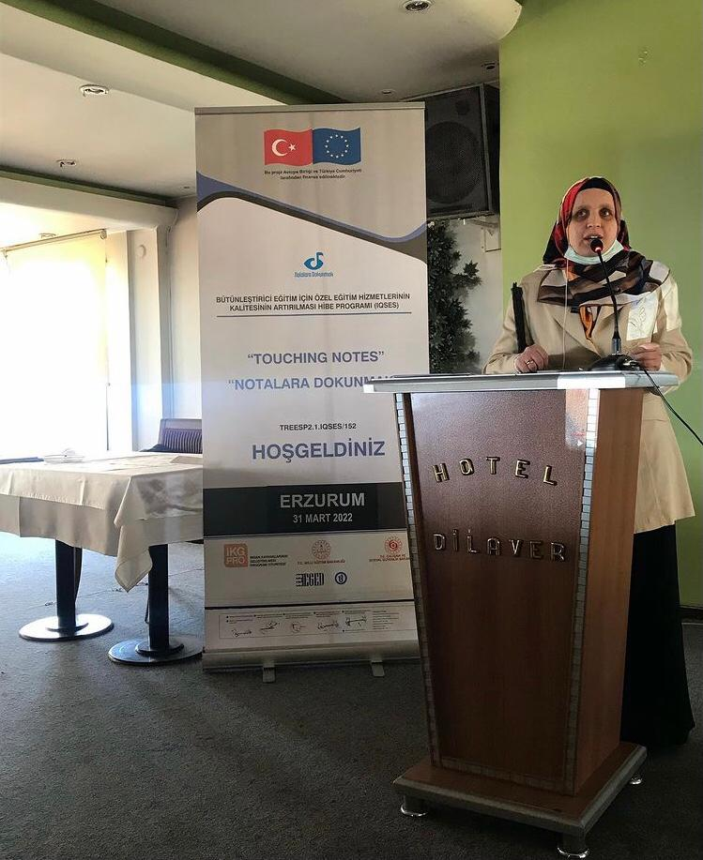
EGED Yönetim Kurulu üyesi ve Erzurum İl Temsilcisi Sayın Demet Budak derneğin faaliyetleri, halihazırdaki çalışmaları, farklı illerdeki temsilcilikleri ve bu temsilciliklerin faaliyetler için öneminden bahsetti. Konuşmasında EGED'in görme engellilere yönelik eğitim alanında karşılaşılan sorunlara yönelik çözüm önerileri geliştirmek maksadıyla faaliyetlerini yürüten ve merkezi Ankara'da bulunan bir sivil toplum kuruluşu olduğunu ifade etti.

Fotoğrafta EGED Yönetim Kurulu Üyesi ve Erzurum İl Temsilcisi Demet Budak kürsüde konuşmasını gerçekleştiriyor

Proje hakkında katılımcıları bilgilendirmek üzere kürsüye çıkan Proje Koordinatörü Zühredeniz Gökçe: "Projenin amacı ortaöğretim ve yükseköğretim kademelerinde müzik alanında öğrenim gören görme engelli öğrencilerin, eğitim hayatı süresince karşılaştıkları Braille nota erişilebilirliği ve kaynak bulma sorunlarına çözüm üretmektir. Proje kapsamında ortaöğretim ve yükseköğretim kademelerinde en çok kullanılan Türk Halk Müziği, Türk Sanat Müziği ve Türk besteciler tarafından yazılan çağdaş dönem eserleri saptanacak ve toplamda 1000 eser dijital Braille nota formatına dönüştürülecek. Böylelikle görme engelli müzisyenler ve müzik eğitimi öğrencilerinin Braille nota erişimi sağlanacak" şeklinde konuştu.
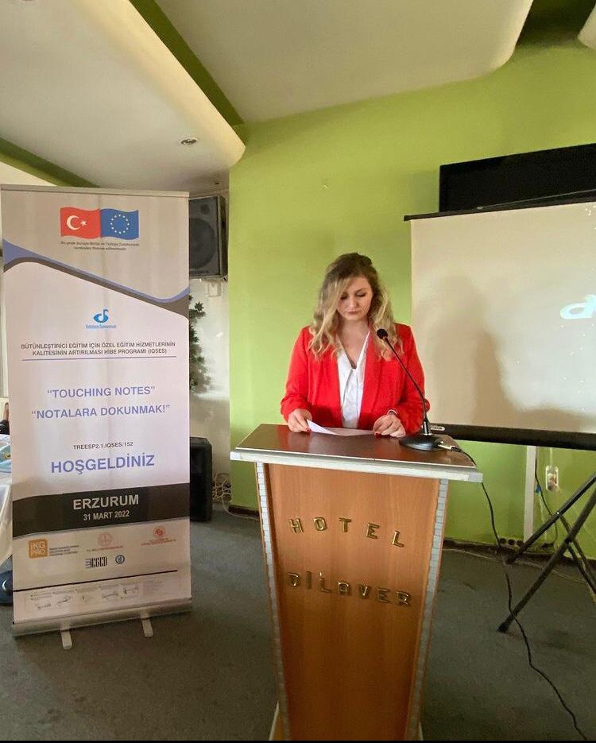

Fotoğrafta EGED Proje Koordinatörü Zühredeniz Gökçe
Kürsüde konuşmasını gerçekleştiriyor.

Programın devamında seminer konuşmacıları BARTIN Üniversitesi Eğitim Fakültesi Güzel Sanatlar Eğitimi Bölümü Müzik Eğitimi Anabilim Dalı Öğretim Üyesi Dr. Ceren Doğan ile Ankara Müzik ve Güzel Sanatlar Üniversitesi Yüksek Lisans Öğrencisi ve Müzik Öğretmeni Ali Caner Alpaslan konuşmalarını gerçekleştirdi. İlk konuşmacı Doğan, müzik eğitimi veren kurumların müzik alanının bütününü ya da bir kolunu meslek olarak seçmek isteyen kişilere yönelik olduğunu ifade ederek,
"Bu bölümlerde okuyan görme engellilerin farklı yöntemler kullanması gayet doğal.

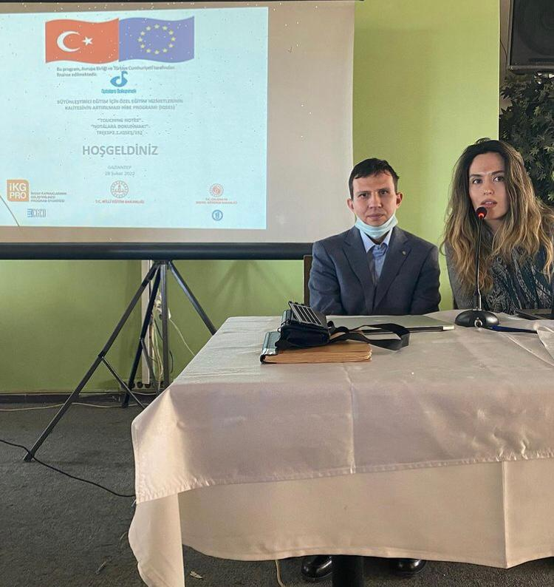
Görsel becerilerin olmaması sebebiyle yaşanan problemlere ek olarak, bunlardan ötürü öğrenme sürecinde yetersizlik hisseden görme engellilerde, geride kalma endişesinin yaratmış olduğu ruhsal sorunlar ortaya çıkabilir. Görme engelli öğrencilerin mesleki eğitimlerinde en çok ihtiyaç duyacağı kaynak, kuşkusuz ki nota materyalleridir. Braille nota materyallerine erişiminde yaşanabilecek olası sorunlar da öğrencilerin şevkini kırabilir, çözüm yolu bulmayı zorlaştırabilir, bu doğrultuda mesleki eğitimleri sekteye uğrayabilir" şeklinde konuştu. Kendisi de görme engelli olan Alpaslan ise, kaynak yetersizliği nedeniyle önyargılara maruz kalan görme engellilerin müzik alanındaki eğitim kurumlarına kabul edilmek istenmediğini ancak gelişen teknoloji sayesinde nota erişilebilirliğinin mümkün olduğunu söyledi.

Fotoğrafta Ankara MGÜ Yüksek Lisans Öğrencisi ve Müzik Öğretmeni Ali Caner Alpaslan, Bartın Üniversitesi
Müzik Eğitimi Ana Bilim Dalı Dr. Öğr. Üyesi Ceren Doğan sunumlarını gerçekleştiriyor.

Alpaslan, "Görmeyen öğrenciler, müzik eğitimlerinde Braille (kabartma) sisteminden faydalanmaktadır. Braille sistemi, alfabede kullanılan harflerin yanı sıra müzikte gerekli olan işaretleri de kapsamaktadır. Bu sistemin başlangıcından günümüze değin geçirmiş olduğu gelişim sürecinin sonucunda müzik yazısında nota ve müzik işaretlerinin tamamı sistemde kullanılabilmektedir. Teknoloji bu notaların erişilebilir olarak üretilmesinde kolaylık sağlamaktadır ve görme engellilerin bu konudaki sorunlar ortadan kalkmıştır" sözlerini kullandı.

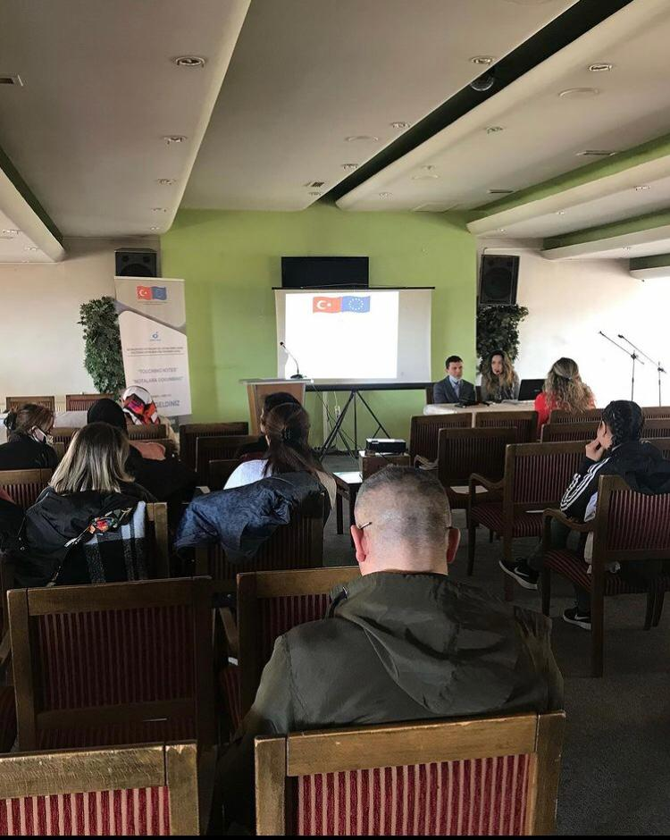
Fotoğrafta, Ankara MGÜ Yüksek Lisans Öğrencisi ve Müzik Öğretmeni Ali Caner Alpaslan,
Bartın Üniversitesi Müzik Eğitimi Ana Bilim Dalı Dr. Öğr. Üyesi Ceren Doğan ve katılımcılar yer alıyor.

Notalara Dokunmak projesi kapsamında ülke genelinde yedi farklı bölgede farkındalık seminerleri devam edecek.

